(出题人:八6班 陈泳熙)

①探究问题：

在Rt△ABC中，∠C=90°，BC= $\frac{1}{2}$ AB，求证：∠A=30°（不能使用三角函数）

②解决问题：

小明通过以下的步骤，通过矩形卡片折出了一个30°的角（即∠ABM）

1. 对折矩形纸片ABCD，使AD与BC重合，得到折痕EF，把纸片展平。
2. 再一次折叠纸片，使点A落到EF上，并使折痕经过点B，得到折痕BM。同时，得到了线段BN。
3. 观察可发现∠ABM=30°

请帮助小明说明其中的原理（即求证∠ABM=30°）

③拓展延伸：

在正方形ABCD中，BC∥DE，BC=CE，求证BF=BE。

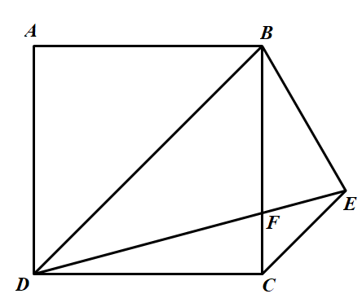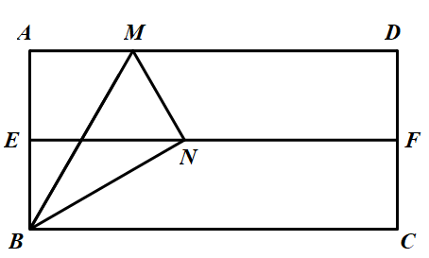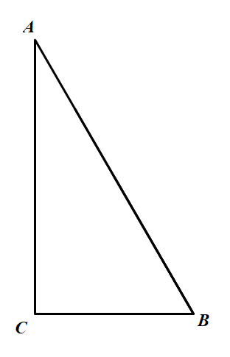

第①题图 第②题图 第③题图